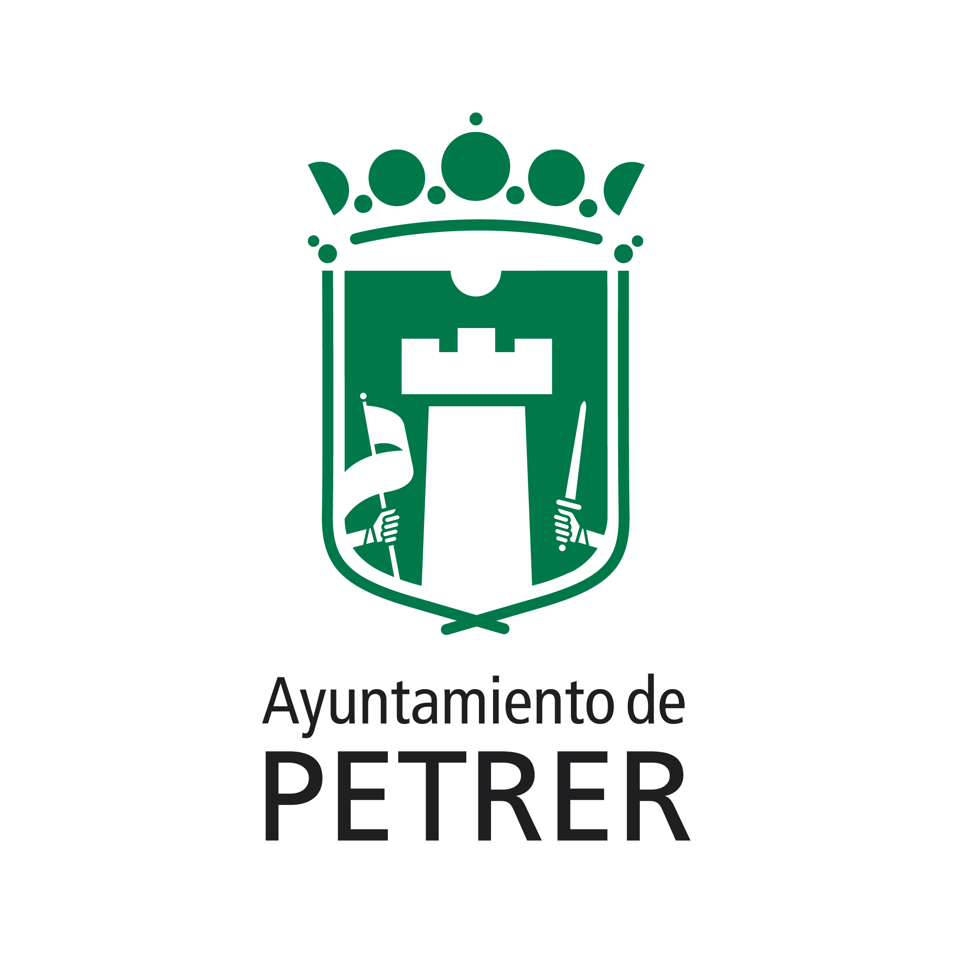
ANNEX 4: DECLARACIÓ RESPONSABLE PER A LA CONCESSIÓ DE SUBVENCIONS

Sr./Sra. ___________________________________________________________________, major d'edat,
amb NIF: ______________, amb domicili en _________________________________________________,
en nom propi, o bé en representació de _______________________________________________
(haurà d'acreditar-se la representació), davant l'Ajuntament de Petrer, comparec i

DIC:

D’acord amb l'article 69 de la Llei 39/2015, d'1 d'octubre, del Procediment Administratiu Comú de les Administracions Públiques que disposa:

1. S'entendrà per declaració responsable el document subscrit per un interessat en el qual manifesta, sota la seua responsabilitat, que complix amb els requisits establits en la normativa vigent per a accedir al reconeixement d'un dret o facultat o per al seu exercici, que disposa de la documentació que així ho acredita i que es compromet a mantindre el seu compliment durant el període de temps inherent a este reconeixement o exercici.
Els requisits als quals es referix el paràgraf anterior hauran d'estar recollits de manera expressa, clara i precisa en la corresponent declaració responsable.

2. Les declaracions responsables i les comunicacions prèvies produiran els efectes que es determinen en cada cas per la legislació corresponent i permetran, amb caràcter general, el reconeixement o exercici d'un dret o bé l'inici d'una activitat, des del dia que es presenten, sense perjudici de les facultats de comprovació, control i inspecció que tinguen atribuïdes les administracions públiques.

3. La inexactitud, falsedat o omissió, de caràcter essencial, en qualsevol dada, manifestació o document que s'acompanye o incorpore a una declaració responsable o a una comunicació prèvia, o la no presentació davant l'Administració competent de la declaració responsable o comunicació prèvia, determinarà la impossibilitat de continuar amb l'exercici del dret o activitat afectada des del moment en què es tinga constància de tals fets, sense perjudici de les responsabilitats penals, civils o administratives al fet que pertocara.

4. Així mateix, la resolució de l'Administració Pública que declare tals circumstàncies podrà determinar l'obligació de l'interessat de restituir la situació jurídica al moment previ al reconeixement o a l'exercici del dret o a l'inici de l'activitat corresponent, així com la impossibilitat d'instar un nou procediment amb el mateix objecte durant un període de temps determinat, tot això d’acord amb els termes establits en les normes sectorials d'aplicació.

DECLARE, amb la meua exclusiva responsabilitat,

1r Que em trobe al corrent en el pagament d'obligacions per reintegrament de subvencions en els termes de l'article 21 del Reial Decret 887/2006, de 21 de juliol, pel qual s'aprova el Reglament de la Llei 38/2003, de 17 de novembre, Llei General de Subvencions, i em compromet a comunicar en qualsevol moment l'existència de deute per reintegrament de subvencions.

2n No estar incurs en cap dels supòsits de prohibició per a rebre subvencions enumerats en l'article 13, apartat 2 i 3 de la Llei 38/2003, de 17 de novembre, General de Subvencions.

3r Que em trobe al corrent en el pagament de les meues obligacions tributàries i davant de la Seguretat Social.

4t Que em compromet a complir amb les obligacions que establix l’article 14 de la Llei 38/2003, de 17 de novembre, General de Subvencions i l'Ordenança General de Subvencions de l'Ajuntament de Petrer.

De conformitat amb el que s'establix en l’article 28.2 de la Llei 39/2015, d'1 d'octubre, del Procediment Administratiu Comú de les Administracions Públiques, es presumirà que la consulta o obtenció d'aquella documentació que haja sigut elaborada per qualsevol administració és autoritzada pels interessats, llevat que conste en el procediment la seua oposició expressa o que la Llei especial aplicable requerisca consentiment exprés.

En este sentit, l'Ajuntament de Petrer consultarà a través de les plataformes d'intermediació de dades o altres sistemes electrònics habilitats a este efecte, els documents necessaris per a la comprovació de les dades i requisits establits en la citada convocatòria.

Marque el quadre anterior si NO PRESTA EL SEU CONSENTIMENT perquè l'Ajuntament de Petrer realitze la consulta de les seues dades. En cas de no consentir haurà d’aportra la documentació acreditativa corresponent.

Petrer, _____________________

Signat: ________________________

SRA. ALCALDESA-PRESIDENTA DE l'EXCM. AJUNTAMENT DE PETRER

INFORMACIÓ SOBRE PROTECCIÓ DE DADES DE CARÀCTER PERSONAL (Reglament Gral. de Protecció de Dades-UE i LO. 3/2018 de 5 desembre de Protecció de Dades Personals). El responsable del tractament de les seues dades de caràcter personal és l'Ajuntament de Petrer, amb domicili en: plaça de Baix núm. 1, 03610 Petrer. La finalitat per a la qual les seues dades seran tractades és la gestió de SOL·LICITUDS DE SUBVENCIÓ. La legitimació per a realitzar este tractament està basada en l'exercici de poders públics conferits al responsable del tractament i/o compliment d'una obligació legal aplicable al responsable del tractament. Els drets que vosté com a interessat té consistixen en: accés, rectificació, supressió, oposició, limitació del tractament, portabilitat i (si és el cas) retirada del consentiment prestat. La manera d'exercir estos drets s'indica en la informació addicional i detallada sobre protecció de dades que ha de consultar en l'ANNEX 7.

